Pada mobil-mobil baru, angka kilometer per liternya tergantung pada bagaimana mobil itu digunakan, apakah sering digunakan untuk perjalanan jarak jauh ataukah hanya untuk perjalanan jarak dekat (dalam kota). Untuk suatu merek mobil tertentu, angka kilometer per liternya berkisar di angka 2,8 kurang atau lebihnya dari 12 km/L. Berapakah jangkauan dari angka km/L dari mobil tersebut?
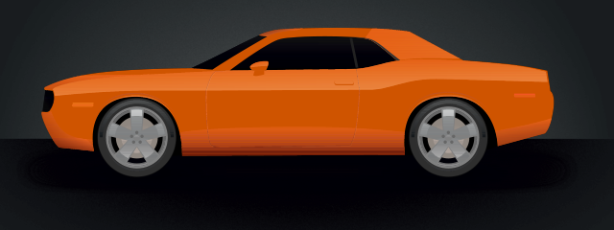
Pembahasan
Diketahui angka km/L dari suatu mobil berkisar di angka 2,8 kurang atau lebihnya dari 12 km/L.
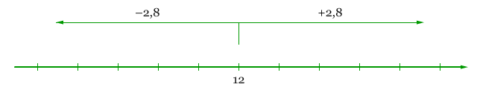
Misalkan m adalah angka km/L dari mobil tersebut. Maka, selisih m dan 12 tidak boleh lebih dari 2,8, atau dapat dituliskan ke dalam |m – 12| ≤ 2,8.
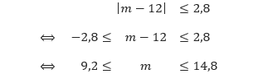
Sehingga jangkauan dari angka km/L mobil tersebut adalah dari angka 9,2 km/L sampai 14,8 km/L.

